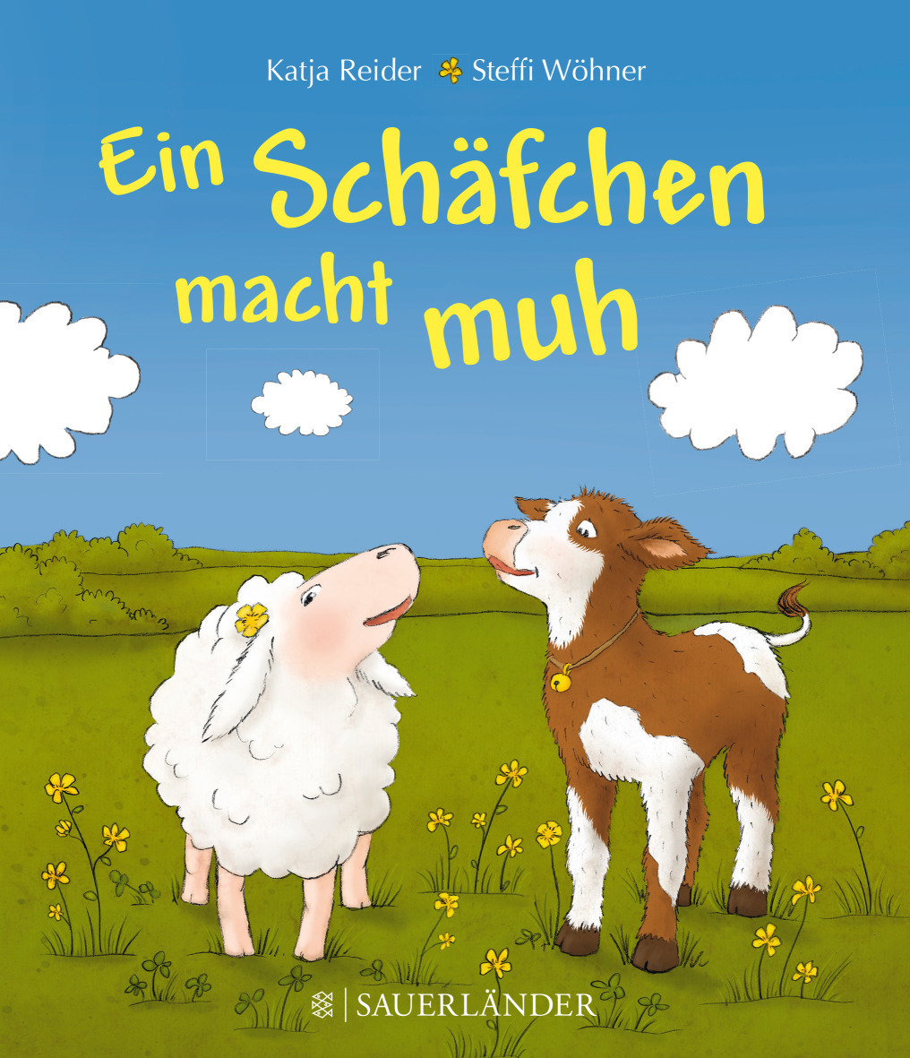
Einladung zum

Großen Krabbeln
in der Bücherei Thomatal

Liebe Kinder, Eltern und Großeltern!
Wir möchten euch herzlich zu unserer Veranstaltung „Das große Krabbeln“ für Kinder
von 1-3 Jahren in unserer Bücherei einladen.
Dabei lesen wir gemeinsam mit euch eine Geschichte, sehen uns Bücher an und spielen, singen und reimen miteinander.
Diesmal lesen wir das Buch Ein Schäfchen macht Muh.
Man ist nie zu jung für einen Besuch in der Bibliothek, denn Leseförderung beginnt bereits im Babyalter und leistet einen sehr wichtigen Beitrag zur frühkindlichen Sprachentwicklung und späteren Entwicklung der Lesekompetenz. In unserer Bücherei haben wir auch ein großes Angebot an Büchern und Spielen für die Kleinsten, denn so macht Lesen von Anfang an Freude.
Die Teilnahme an der Veranstaltung ist kostenlos, wir bitten euch nur um eine kurze Zusage bei Katharina Angermann unter 0660/9638906.
Termin:
Montag, 24.02.2020 von 9.00 bis 10.30 Uhr in der Bücherei

Wir freuen uns auf Euer Kommen!

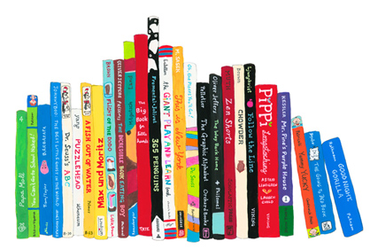
Kathi Angermann und das Büchereiteam

